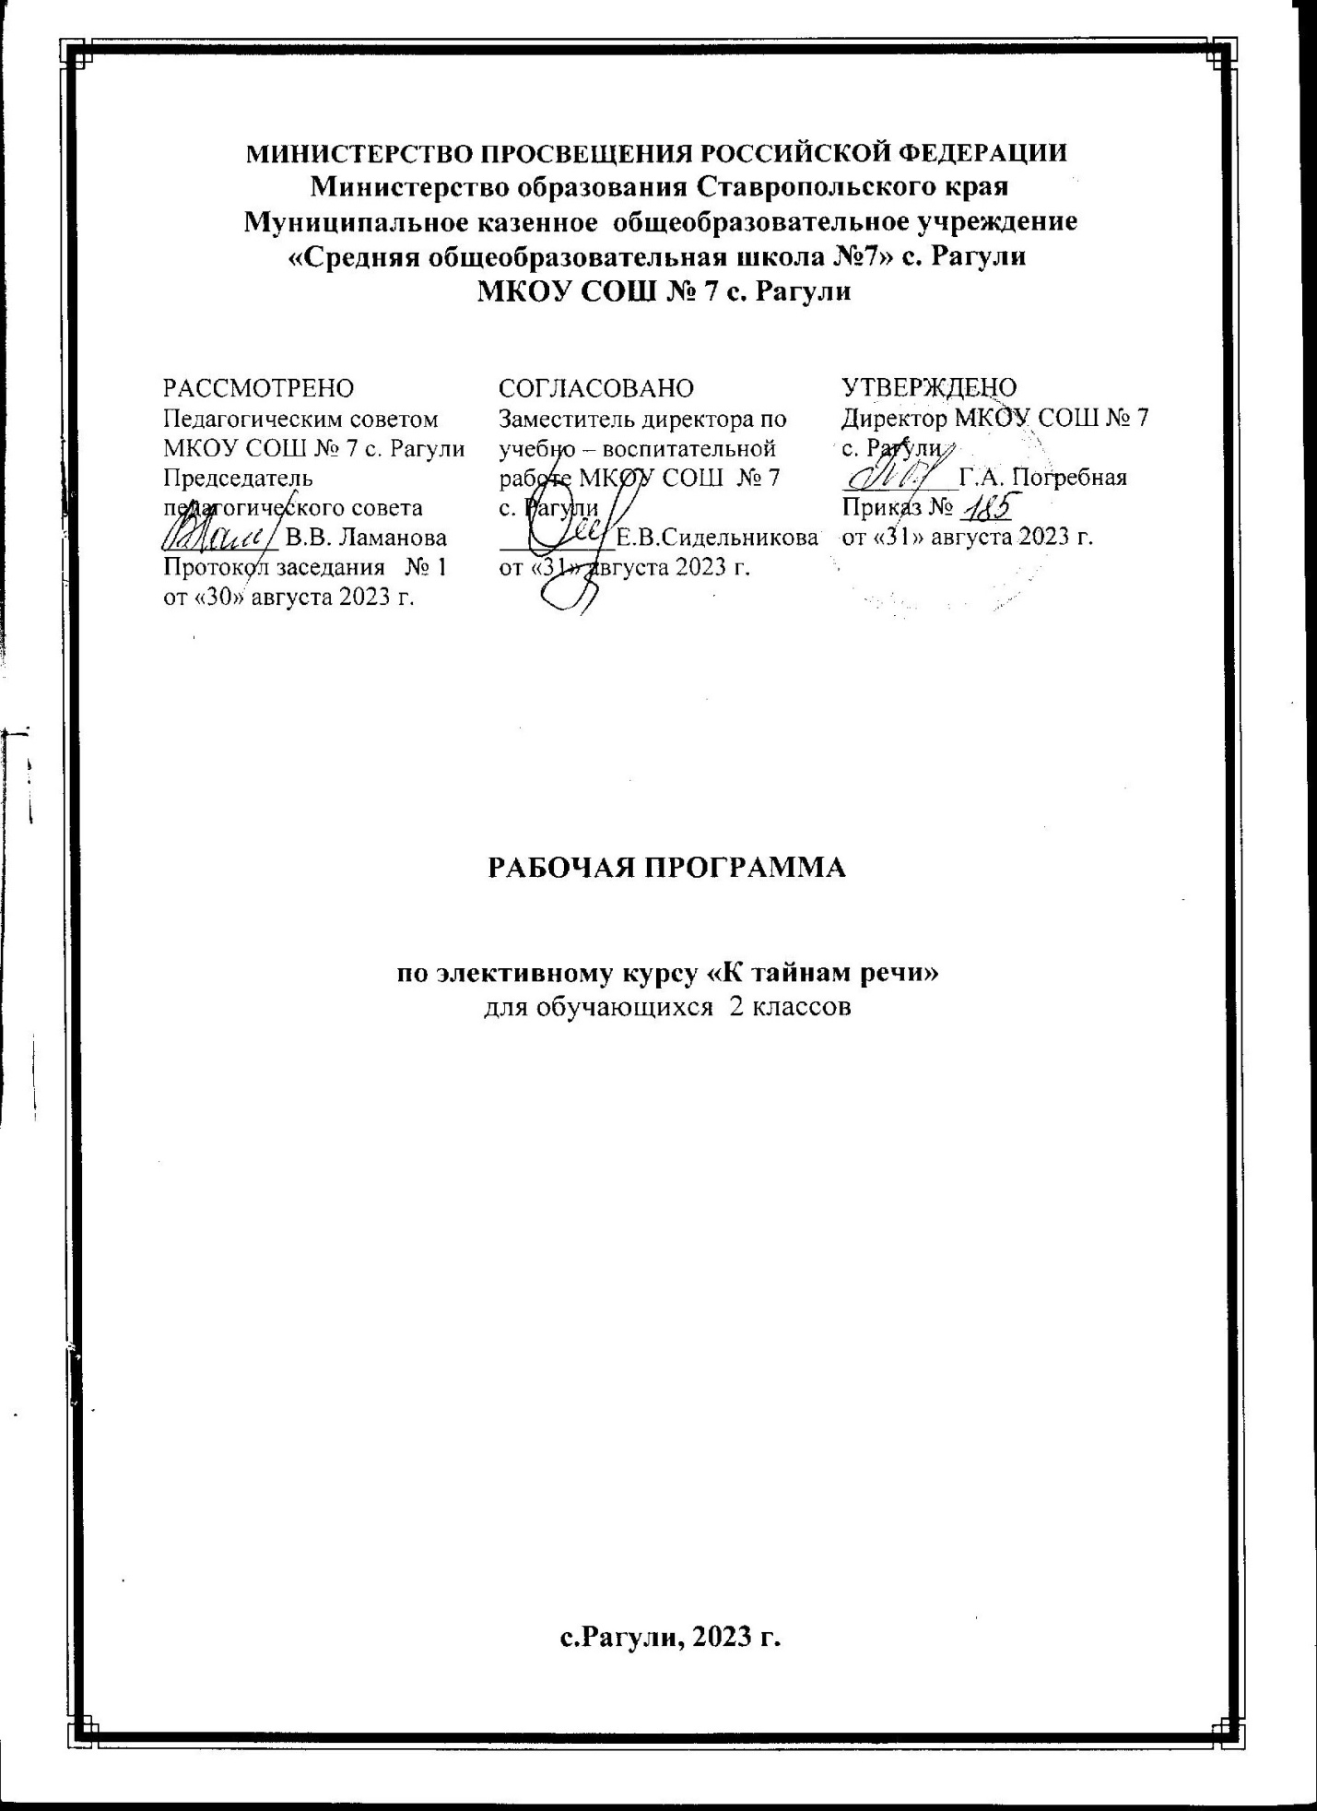

**ПОЯСНИТЕЛЬНАЯ ЗАПИСКА**

Рабочая программа по элективному курсу «К тайнам речи» соответствует Федеральной рабочей программе и включает пояснительную записку, содержание обучения, планируемые результаты освоения программы по элективному курсу. Пояснительная записка отражает общие цели и задачи изучения курса, место в структуре учебного плана, а также подходы к отбору содержания и планируемым результатам.

Содержание обучения представлено тематическими блоками, которые предлагаются для обязательного изучения во втором классе на уровне начального общего образования. Содержание обучения завершается перечнем универсальных учебных действий (познавательных, коммуникативных, регулятивных), которые возможно формировать средствами литературного чтения с учётом возрастных особенностей обучающихся.

Планируемые результаты освоения программы включают личностные, метапредметные результаты за период обучения, а также предметные достижения.

**ОБЩАЯ ХАРАКТЕРИСТИКА ЭЛЕКТИВНОГО КУРСА «К ТАЙНАМ РЕЧИ»**

В процессе изучения данного курса ученики получают знания об истории русского языка, рассматривают памятники древней письменности, знакомятся с происхождением слов, что становится предпосылкой воспитания гордости за красоту и величие русского языка, осмысления собственной роли в познании языковых законов. Практическое использование и знакомство с нормами употребления в речи единиц языка способствует развитию личной ответственности за чистоту и правильность создаваемых высказываний. Деятельностный подход, используемый в курсе, развивает познавательный интерес, формирует мотивацию для углублённого изучения курса русского языка. Поиск информации о происхождении слов, работа со словарями, устранение и корректирование речевых ошибок позволяют решать проблемы самопроверки и самооценки. Разнообразная игровая и практическая деятельность позволяет лучше изучить фонетику, словообразование и грамматику. Для овладения логическими действиями анализа, сравнения, наблюдения и обобщения, установления причинно следственных связей и аналогий, классификации по родовидовым признакам в курсе факультатива имеются задания, активизирующие интеллектуальную деятельность учащихся: предлагается сопоставить варианты написания букв, устаревшие и новые слова, способы старинных и современных обращений. Активная исследовательская работа (индивидуальная, парная и групповая) формирует умение использовать различные способы поиска информации (в справочной литературе, с помощью родителей и учителя); уважительно выслушивать собеседника и делать выводы.

             Элективный курс направлен на то, чтобы повторять, уточнять, расширять начальные представления о языке и орфоэпических, лексических, грамматических нормах. Ряд тем, содержащих лексический материал, помогает представить «единство и многообразие языкового и культурного пространства России», в результате чего формируется бережное и внимательное отношение к правильной устной и письменной речи, что, в свою очередь, является показателем общей культуры ученика.

**ЦЕЛИ ИЗУЧЕНИЯ ЭЛЕКТИВНОГО КУРСА «К ТАЙНАМ РЕЧИ»**

Формирование личности, владеющей устной и письменной речью в соответствии со своими возрастными особенностями. Воспитание у школьников бережного отношения к слову, богатствам языка, привитие интереса к изучению русского языка.

Задачи:

Расширение и углубление запаса знаний учащихся и формирование лингвистической компетенции.

Формирование у школьников навыка грамотного письма, правильного произношения и словоупотребления, первичных орфоэпических, орфографических навыков.

Развитие и совершенствование мыслительных операций, психологических качеств личности (любознательности, инициативности, трудолюбия, воли) и творческого потенциала.

Совершенствование коммуникативной культуры учащихся.

**МЕСТО ЭЛЕКТИВНОГО КУРСА «К ТАЙНАМ РЕЧИ»**

Программа данного курса позволит показать учащимся, как увлекателен, разнообразен, неисчерпаем мир слова, мир русской речи. Программа «К тайнам речи» должна пробуждать у учащихся стремление расширять свои знания по русскому языку и литературному чтению, совершенствовать свою речь.

На изучение курса «К тайнам речи» во 2 классе отводится 34 часа, то есть по 1 занятию в неделю.

**СОДЕРЖАНИЕ УЧЕБНОГО ПРЕДМЕТА**

*Мир полон звуков.*

Звуки речи (гласные - ударные и безударные) согласные (звонкие и глухие, парные и непарные; твердые и мягкие, парные и непарные), слог, ударение. Роль ударения в словах. Предлоги, союзы, местоимения, частицы.

Игры «Ох! и Ах!», «Он, она, оно, они», «Пятый лишний», «Составь слово», «Вставьте буквы»,

«Какие слова», «Переставленные буквы», «Отгадайка», «Перекрёсток», «Помогите Леночке», «Узелки на память», «Незнакомое слово».

Звучащее слово: И.Токмакова «Плим», Н.Кончаловский «Про овощи», О.Григорьев «Мама мол мыла», Л.Виноградов «Три матрёшки», О.Дриз «Привет», Л.Кондрашенко «Тарарам», Н.Слепакова «Кабутта», Ю.Ермолаев «Незнакомое слово», И.Туричин «Шефы».

*Азбука, прошедшая сквозь века.*

Русская азбука или алфавит. История происхождения алфавита. Устная и письменная речь и ее происхождение. Тайны и загадки русской графики. Страницы древних книг. Игры «Язык», «Колокольчик», «Золотая», «Носы и хвосты», «Морж», «Крепкий», «Машины», «Пятачок», «Шишка», «Горлышко», «Два значения», «Кто больше?», «Что делают часы?», «Барометр упал», «Не достал!», «Гребешок».

*Всему название дано.*

Сколько слов в русском языке. Словари сокровища языка. Рождение слова. Игры «Ключ», «Мир», «Худой», «Кнопка», «Коса», «Завод», «Засыпать», «Три».

*Как делаются слова.*

Узнать понятия «корень слова», «однокоренные слова», «приставка», «суффикс», развитие

умения видеть корень в словах, в том числе с чередующимися согласными. Сложные слова. Игры «Родник и ключ», «Небольшая и маленькая», «Бураны, вьюги и метели», «Боец и воин», «Спеши да поторапливайся», «Четырьмя буквами».

*Секреты правильной речи.*

Словарное богатство русского языка. Устаревшие слова. Новые слова. Слова одинаковые по

звучанию, но разные по значению. Фразеологические обороты. Игры ««Второе название животного», «Назови по-другому», «Одно из двух», «А как по-другому?», «Знаете ли вы?», «Так ли в сказке?», и др.. Викторина «Слово не воробей, вылетит – не поймаешь».

**ПЛАНИРУЕМЫЕ ОБРАЗОВАТЕЛЬНЫЕ РЕЗУЛЬТАТЫ**

ЛИЧНОСТНЫЕ РЕЗУЛЬТАТЫ

Личностные результаты изучения курса «К тайном речи» характеризуют готовность обучающихся руководствоваться традиционными российскими социокультурными и духовно- нравственными ценностями, принятыми в обществе правилами и нормами поведения и должны отражать приобретение первоначального опыта деятельности обучающихся, в части:

1.Гражданско-патриотического воспитания:

- становление ценностного отношения к своей Родине — России; понимание особой роли многонациональной России в современном мире на занятиях «К тайнам речи».

- осознание своей этнокультурной и российской гражданской идентичности, принадлежности к российскому народу, к своей национальной общности;

- сопричастность к прошлому, настоящему и будущему своей страны и родного края; проявление

интереса к истории и многонациональной культуре своей страны, уважения к своему и другим народам;

- первоначальные представления о человеке как члене общества, осознание прав и ответственности человека как члена общества.

2.Духовно-нравственного воспитания:

- проявление культуры общения, уважительного отношения к людям, их взглядам, признанию их индивидуальности;

- принятие существующих в обществе нравственно-этических норм поведения и правил межличностных отношений, которые строятся на проявлении гуманизма, сопереживания, уважения и доброжелательности;

- применение правил совместной деятельности, проявление способности договариваться, неприятие любых форм поведения, направленных на причинение физического и морального вреда другим людям.

3.Эстетического воспитания:

- понимание особой роли России в развитии общемировой художественной культуры, проявление

уважительного отношения, восприимчивости и интереса к разным видам искусства, традициям и

творчеству своего и других народов;

- использование полученных знаний в продуктивной и преобразующей деятельности, в разных видах художественной деятельности.

4.Физического воспитания, формирования культуры здоровья и эмоционального благополучия:

- соблюдение правил организации здорового и безопасного (для себя и других людей) образа жизни;

- приобретение опыта эмоционального отношения к среде обитания, бережное отношение к физическому и психическому здоровью.

5.Трудового воспитания:

- осознание ценности трудовой деятельности в жизни человека и общества, ответственное потребление и бережное отношение к результатам труда, навыки участия в различных видах трудовой деятельности, интерес к различным профессиям.

7.Ценности научного познания:

- ориентация в деятельности на первоначальные представления о научной картине мира;

- осознание ценности познания, проявление познавательного интереса, активности, инициативности, любознательности и самостоятельности в обогащении своих знаний, в том числе с использованием различных информационных средств.

**МЕТАПРЕДМЕТНЫЕ РЕЗУЛЬТАТЫ**

Регулятивные УУД:

−самостоятельно формулировать тему и цели урока;

−составлять план решения учебной проблемы совместно с учителем;

−работать по плану, сверяя свои действия с целью, корректировать свою деятельность;

−в диалоге с учителем вырабатывать критерии оценки и определять степень успешности своей

работы и работы других в соответствии с этими критериями.

Познавательные УУД:

−перерабатывать и преобразовывать информацию из одной формы в другую (составлять план,

таблицу, схему);

−пользоваться словарями, справочниками;

−осуществлять анализ и синтез;

−устанавливать причинно-следственные связи;

−строить рассуждения;

Коммуникативные УУД:

−адекватно использовать речевые средства для решения различных коммуникативных задач; владеть монологической и диалогической формами речи.

− высказывать и обосновывать свою точку зрения;

−слушать и слышать других, пытаться принимать иную точку зрения, быть готовым

корректировать свою точку зрения;

−договариваться и приходить к общему решению в совместной деятельности;

−задавать вопросы.

**ПРЕДМЕТНЫЕ РУЗУЛЬТАТЫ** изучения курса являются формирование следующих умений:

- выделять историзмы, архаизмы, неологизмы;

- обобщать группы слов по некоторому признаку, находить закономерность;

- сопоставлять тексты;

- описывать простой порядок действий для достижения заданной цели;

- приводить примеры предложений, различных по интонации и цели высказывания;

- приводить примеры отрицательных предложений;

- проводить сравнение между словарями: орфографическим, фразеологическим, толковым, этимологическим, синонимов;

- выполнять логические упражнения на нахождение закономерностей, сопоставляя и аргументируя свой ответ;

- рассуждать и доказывать свою мысль и свое решение.

**ТЕМАТИЧЕСКОЕ ПЛАНИРОВАНИЕ**

|  |  |  |  |  |  |
| --- | --- | --- | --- | --- | --- |
| **№ п/п** | **Наименование разделов и тем программы** | **Количество часов** | | | **Электронные (цифровые) образовательные ресурсы** |
| **Всего** | **Контрольные работы** | **Практические работы** |
| 1 | Мир полон звуков | 6 | - | - |  |
| 2 | Азбука, прошедшая сквозь века | 5 | - | - |  |
| 3 | Всему название дано | 5 | - | - |  |
| 4 | Как делаются слова | 7 | - | - |  |
| 5 | Секреты правильной речи | 11 | - | - |  |
| ОБЩЕЕ КОЛИЧЕСТВО ЧАСОВ ПО ПРОГРАММЕ | | 34 | 0 | 0 |  |

**УЧЕБНО-МЕТОДИЧЕСКОЕ ОБЕСПЕЧЕНИЕ ОБРАЗОВАТЕЛЬНОГО ПРОЦЕССА**

**ОБЯЗАТЕЛЬНЫЕ УЧЕБНЫЕ МАТЕРИАЛЫ ДЛЯ УЧЕНИКА**

​‌‌

Г.Александрова «Занимательный русский язык» (серия «Нескучный учебник»), Тригон, Санкт-Петербург, 2019

- Введенская, Л.А. и Саакьян, Р.Я. Наш родной язык. М.: «Просвещение», 2022. – 144 с.

​‌‌**МЕТОДИЧЕСКИЕ МАТЕРИАЛЫ ДЛЯ УЧИТЕЛЯ**

​‌‌​- Программа «Удивительный мир слов» авторов Л.В. Петленко, В.Ю. Романова (Сборник программ внеурочной деятельности: 1–4 классы / под ред. Н.Ф. Виноградовой. — М. :Вентана- Граф, 2020 — 168 с.)

- Введенская, Л.А. и Саакьян, Р.Я. Наш родной язык. Пособие для учителя начальных классов. М.: «Просвещение», 2022. – 144 с.

Г.Александрова «Занимательный русский язык» (серия «Нескучный учебник»), Тригон, Санкт-Петербург, 2019

Г.Бакулина« Интеллектуальное развитие младших школьников на уроках русского языка» М, Владос, 2018

« Познавательные игры для младших школьников» Ярославль, 2021

«Речевые секреты» под. Редакцией Т.Ладыженской, М, 2021.

**ЦИФРОВЫЕ ОБРАЗОВАТЕЛЬНЫЕ РЕСУРСЫ И РЕСУРСЫ СЕТИ ИНТЕРНЕТ**

[https://iu.ru/video-lessons](https://vk.com/away.php?to=https%3A%2F%2Fiu.ru%2Fvideo-lessons&post=-93294813_448&cc_key=) - Видеоуроки на сайте "Инфоурок"

[https://znaika.ru/](https://vk.com/away.php?to=https%3A%2F%2Fznaika.ru%2F&post=-93294813_448&cc_key=) - Онлайн-школа "Знайка"

[https://uchebnik.mos.ru/catalogue](https://vk.com/away.php?to=https%3A%2F%2Fuchebnik.mos.ru%2Fcatalogue&post=-93294813_448&cc_key=) - Библиотека Московской электронной школы

